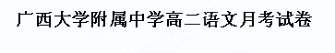

一、（12分，每小题3分）
1．下列书写完全正确的一项是（ ）
A、载笑载言 夙兴夜寐 信誓旦旦 言笑宴宴
B、同仇敌忾 爱乌及屋 气宇轩昂 岁不我与
C、脱笼之鹄 月明星稀 乌雀南飞 周公吐脯
D、慷慨悲歌 脉脉含情 否极泰来 白头偕老
2、下列各句，加点的成语使用恰当的一句是
A.在通往高考的道路上一定会遇到困难，有理想的青年在困难面前应该十分沉着，而不应该诚惶诚恐。
B、为了逃避公安机关的打击，这个贩黄窝点曾经在七月份两次停业，待风声一过又东山再起。
C、《吕氏春秋》乃当世治国之巨作，该书兼收并蓄，细大不捐，以儒家为主流，道家为基础，集合墨、法、兵、阴阳等诸家之所长。
D、什么是诚信？从道德范畴来讲，诚信即待人处事真诚、老实、讲信誉，言必行，行必果，一言九鼎，一诺千金。
3、下列句子中，没有语病的一句是
A、对于资本越来越国际化的英超，已经让人们越来越感觉到逐渐和平的世界正在酝酿着新的商业秩序。
B、身处象牙塔的学子们走出书本和课堂，梦想建造一个商业帝国，而作为社会发展的生力军，他们的素质直接决定一个国家创新能力的高低。
C、调查组在抽查其他执法活动案卷时发现了“上海闵行区钓鱼执法事件”中的“乘客”陈雄杰的作证笔录，从而认定他向调查组作的陈述存在虚假。
D、一些网民认为，涉黑案件中的被告人否认涉黑，是因为他们抱有侥幸心理，是助长其嚣张气焰的保护伞尚未打掉，法院应进一步加大查处力度。
4、下列对文学常识的表述有误的一项是（ ）
B、“楚辞”是战国时期以屈原为代表的楚国人创作的诗歌，是《诗三百》以后的一种新诗体，因其产生于楚地，“书楚语，作楚声，记楚事，名楚物”而得名。
C、《孔雀东南飞》是保存下来的我国古代最早的一首长篇叙事诗，也是古乐府民歌的代表作之一，与南朝民歌《木兰诗》并称“乐府双璧”。
D、公元196年，曹操挟汉献帝移都许昌，改元“建安”，建安年代的文学创作，习惯上就称为“建安文学”，曹氏三父子既是建安时代政治的中枢，又是文坛的领袖。
5、对下列诗句的翻译不正确的一项是（ ）
A、爱而不见，搔首踟蹰。
译文：她故意隐藏起来不露面，（急得我）抓耳挠腮，犹豫又徘徊。
B、汩余若将不及兮，恐年岁之不吾与。
译：流年似水我好像赶不上啊，只怕年岁不给我时间。
C、少无适俗韵，性本爱丘山。
译文：少年时就没有迎合世俗的本性，天性原本热爱山川田园（间的生活）。
D、恐不任我意，逆以煎我怀。
译文：（兄长）恐怕不听任我的意愿，想到将来，我心里像被煎熬一样。
6、下列各句中加点的词古今意义不相同的一组是
A、府吏见丁宁 B、兄弟不知，咥其笑矣
C、可怜体无比 D、爱而不见，搔首踟蹰
三、（9分，每小题3分 ）
阅读下面一段文言文，完成7—9题
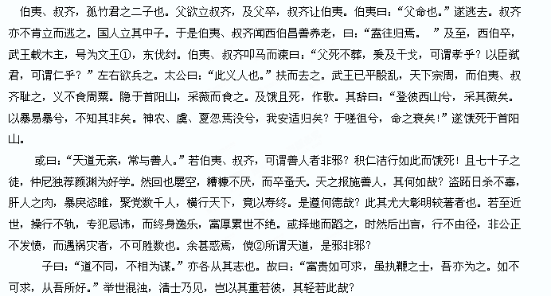
（节选自《史记·伯夷列传》）
[注]①木主：木制的灵牌；号为文王，尊称西伯昌为周文王。②傥：假如。
7、对下列句子中加点词语的解释，不正确的一项是（ ）
A．叔齐让伯夷 让：责备
B．伯夷、叔齐叩马而谏曰 叩：通“扣”，拉住
C．扶而去之 去：离开，此处用作使动，意为“使……离开”。
D．武王已平殷乱，天下宗周 宗：尊奉
8、下列各组句子中，加点词的意义和用法相同的一项是（ ）
A．①遂饿死于首阳山 ②吾长见笑于大方之家
B．①积仁洁行如此而饿死 ②青，取之于蓝，而青于蓝
C．①亦各从其志也 ②吾其还也
D．①岂以其重若彼，其轻若此哉 ②以尔车来，以我贿迁
9、下列对原文有关内容的叙述和分析，不正确的一项是（ ）
A．伯夷、叔齐是孤竹君的两个儿子。孤竹君死后，二人因不肯继承君位而相继逃走，国人只好另立他人。
B．伯夷、叔齐看见周武王在文王尸骨未寒时征讨纣王，“耻之，义不食周粟”，隐居在首阳山。
C．颜渊敏而好学，他立志学习伯夷兄弟坚守节操，以致终身贫困，宁可饿死也不吃糟糠之食，不幸早逝。
D．太史公对当时那些操行不端、违法乱纪者却终身安逸快乐，有操行者却要横遭灾祸的现象，深感疑惑。
10、翻译文中划线句子。（10分）
⑴左右欲兵之。太公曰：“此义人也。”扶而去之。武王已平殷乱，天下宗周，而伯夷、叔齐耻之，义不食周粟。（6分）

⑵神农、虞、夏忽焉没兮，我安适归矣？（4分）

阅读下面这首唐诗，回答问题。（8分）
孤 雁 杜甫
孤雁不饮啄，飞鸣声念群，谁怜一片影，相失万重云？
望尽似犹见，哀多如更闻。野鸦无意绪，鸣噪自纷纷。
[注]这首咏物诗写于大历初杜甫居夔州时。
11、这首诗描写了失群的孤雁叫唤、追赶雁群的形象，其形可悯，其志可嘉。试以第二、四联中任意一联为例，分析其表现手法与艺术效果。（4分）
答：________________________________________________________________
12、全诗通过孤雁这一形象表达了诗人怎样的思想感情？（4分）
答：
13、补写出下列名句名篇中的空缺部分（任选八题）（8分）
1、 ，池鱼思故渊。
2、淇则有岸，
3、蒲苇纫如丝，
4、腰若流纨素，
5、 ，纫秋兰以为佩。
6、 ，恐美人之迟暮。
7、 ，洵美且异。
8、 ，守拙归园田。
9、 ，又重之以修能。
10、 ，依依墟里烟。
五、阅读下面的一篇文章，完成14—17题（22分）
促织，促织
秋来了。
不知不觉间，秋天全面的到来了。
最初的信息还在玉簪花。那一点洁白的颜色仿佛把厚重的暑热戳了一个洞，凉意透了过来。渐渐地，鼓鼓的小棒槌花苞绽开了，愈开愈多，满院中弥漫着淡淡的香气。人走进屋内有时会问一句，怎么会这么香，是熏香还是什么？我们也答说，熏香哪有这样的气味，只是花香侵进来罢了。花香晚间更觉分明，带着凉意。
一个夏天由着知了聒噪，吵得人恨不得大喝一声“别吵了！”也只能想想而已，谁和知了一般见识？随着玉簪的色与香，夜间忽然有了清亮无比的鸣声，那是蟋蟀！叫叫停停，显得夜愈发的静，又是一年一度虫鸣音乐会换演员的时候了。知了的呐喊渐渐衰微，终于沉默，蟋蟀叫声愈来愈多，愈来愈亮。清晨在松下小立，竹丛里，地锦间都有不止一支小乐队，后来中午也能听到了。最传神，最有秋之意韵的鸣声是在晚间，似比白天的鸣声高了八度，很是饱满。狄更斯在《炉边蟋蟀》这篇小说里形容蟋蟀的叫声，“像一颗颗星星在屋外的黑暗中闪烁。歌声到最高昂时，音调里便会出现微弱的，难以描述的震撼。”小说中的男女主人公都喜欢这小东西，说炉边能有一只蟋蟀，是世界上最幸运的事。
我们的小歌者中最优秀的一位也是在厨房里。它在门外，炉边，碗柜边，水池边转着圈鸣叫，像要叫醒黑沉沉的夜，叫得真欢！叫到最高昂处似乎星光也要颤一颤。我们怕它饿了，撕几片白菜叶子扔在地上，它总是不屑一顾。
养蟋蟀有许多讲究，可以写几本书。我可无意此道，几十年前亲戚送的古雅的蛐蛐罐，早不知到哪里去了。我喜欢在自然环境中蟋蟀的歌声，那是一种天籁，是秋的号角，充满了秋天收获的喜悦。
家人闲话时，常常说到家中的两个小淘气包----两只猫；说到一只小壁虎，它每天黄昏爬上张窗捉蚊子，恪尽职守；说到正在杂物棚里呼呼大睡的小刺猬，肚皮有节奏地一凸一凹，煞是好看。也说到蟋蟀，这小家伙，为整个秋天振翅长鸣，不惜用尽丹田之气。它的歌声使人燥热的梦凉爽了，使人凄清的梦温暖了。我们还在讨论了它的各种名字。蟋蟀，俗名蛐蛐，一名蛩，一名促织。
促织这两个字很美，据说是模仿虫鸣声，声音似不大像，却给人许多联想。促织，可以想到催促纺织，催促劳动，提醒人一年过去了一大半，劳动成果已在手边，还得再接再厉。
《聊斋志异》中有《促织》一篇，写官府逼人上交蟋蟀，九岁孩童为了父母身家性命，魂投蟋蟀之身。以人的指挥对付虫 ，当然所向披靡。这篇故事不止写出以皇帝为首的统治者的暴虐荒唐，更写出了人的精神力量，生不可为之事，死以魂魄为之！这是一种执着，奋斗，无畏无惧，山河为动，金石为开的力量。
近来，我非常不合潮流地厌恶“潇洒”这两个字。这两个字已被用得极不潇洒了，几乎成了不负责任的代名词。潇洒得有坚实的根底，是有源有本，是自然而然的一种人格体现，不是凭空追求得到的，晋人风流的底是真情，晚明小品空灵闲适的底是妙赏。没有底，我只是哼哼唧唧自哀自怜，或刻意作潇洒状，徒然令人生厌。
听得一位全国重点中学的教师说，她班上有一个学生既聪明，又勤奋，每天时间按半小时一单位排好，决不浪费时间。她向别的同学推广，有些人竟嗤之以鼻，说 “太牲了！”经过解释，才知道牲者畜牲也，意思是太不像人了。
究竟怎样才算人，才是人？才能做与“天地参”的人？只是潇洒么？只是好玩么？
听听那小蟋蟀！它还在奋力认真地唱出自己的歌！促织，促——织——。
14、文章中作者对蟋蟀的态度是什么？怎么体现的？（6分 ）

15、作者在第二自然段中用了哪些修辞手法，各有什么作用？（ 6分）
①
②
③
16、作者在文章中用了哪些引用，起到了什么作用？(5分)

17、什么是蟋蟀精神?这又有什么现实意义?(5分)

六、（15分 ）
18、仿照下面句子的格式（设问+因果），另写一个句子。（5分）
你热爱生命吗？别浪费时间，因为时间是构成生命的材料。

19、从《孔雀东南飞》刘兰芝临别时上堂拜阿母的情节里，我们可以学到刘兰芝什么样的品质？（5分）

20、提取下列材料要点，整合成一个单句，为“全球定位系统”下定义。（5分 ）
（1）全球定位系统由导航卫星、地面台站、用户定位设备组成。
（2）它能通过导航卫星对地球上任何地点的用户进行定位和报时。
（3）全球定位系统多用于军事，也用于其他领域。

七、（60分）
21、作文
阅读下面的材料，按要求作文。
一位年迈的北美切罗基人教导子孙人生的真谛。他说，在我内心深处，一直在进行着一场鏖战。交战是在两只狼之间进行的。一只狼是恶的——它代表恐惧、生气、悲伤、悔恨、贪婪、傲慢、自怜、怨恨、自卑、谎言、妄自尊大、高傲自私和不忠。另一只狼是善的——它代表喜悦、平和、爱、希望、承担责任、宁静、谦逊、仁慈、宽容、友谊、同情、慷慨、真理和忠贞。同样的交战也发生在
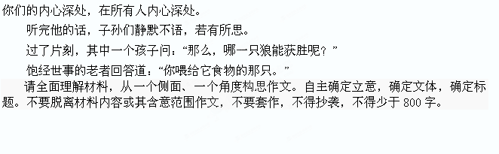

广西大学附属中学高二语文月考答案
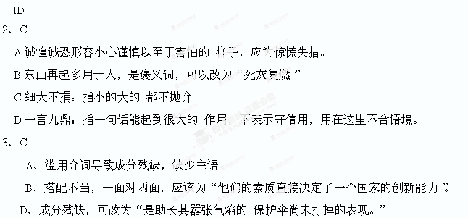
4C
5B
6C 可怜：古义，可爱；今义同情人家
7、A 让：谦让
8.、B B．两个“而”，连词，表转折关系。A．“于”，介词，在；介词，表被动。 C．“其”，人称代词，自己的；副词，表商量语气。D．“以”，连词，因为；介词，用，把。
9、C C项：“糟糠不厌”应为“连糟糠之食都吃不饱”；“回也屡空”与“学习伯夷、叔齐坚守节操”无因果关系。
10（1）武王身边的人想用兵器杀死他们，太公姜尚说：“这两位是义士啊！”把他们搀扶开了。武王平定殷商之乱后，天下都归附于周朝，但是伯夷、叔齐却认为这样做可耻，他们坚持节操，不吃周朝的粮食
得分点，兵：用兵器杀；宗：归附；耻：认为可耻；义：坚持节操。4分
大意分，2分
（2）神农、虞舜、夏禹的时代很快就消逝了，我们还能到哪里去寻找归宿呢！
得分点，忽：很快；安适：到哪里
大意分，2分
参考译文
伯夷、叔齐，是孤竹君的两个儿子。父亲想立小儿子叔齐为国君，等到父亲死后，叔齐却要让位给长兄伯夷。伯夷说：“让你即位是父亲的遗命。”于是就逃走了。叔齐也不肯继承君位而逃走了。孤竹国的人就只好立他们的另一个兄弟为国君。在这个时候，伯夷、叔齐听说西伯姬昌最敬养老人，便商量着说：我们何不去投靠他呢？等他们到达的时候，西伯已经死了，他的儿子武王用车载着灵牌，尊称他为文王，向东进发，讨伐纣王。伯夷、叔齐拉住武王战马的缰绳而劝阻说：“父亲死了尚未安葬，竟然动起兵器来，能说得上是孝吗？身为臣子却要去杀君王，能说得上是仁吗？”武王身边的人想用兵器杀死他们，太公姜尚说：“这两位是义士啊！”把他们搀扶开了。武王平定殷商之乱后，天下都归附于周朝，但是伯夷、叔齐却认为这样做可耻，他们坚持节操，不吃周朝的粮食，并隐居到首阳山，采集薇蕨来充饥。直到他们饿到快要死的时候，作了一首诗歌，那歌词说：“登上那座西山啊，采摘薇菜来充饥，用残暴取代暴虐呀，还不知道这样的行为是不义的。神农、虞舜、夏禹的时代很快就消逝了，我们还能到哪里去寻找归宿呢！可叹我们的死期已近，生命已经衰弱了！”于是，伯夷、叔齐就饿死在首阳山。
有人说：“上天待人的准则是没有偏私的，它总是向着善良的人们。”像伯夷、叔齐这样的人，可以叫做善人呢，还是不算善人呢？他们聚积仁德、修洁品行达到这般地步，却终致饿死！再说在七十个弟子中间，孔子仅仅称举颜渊是好学的人，但颜渊常常穷得一无所有，连糟糠都难得吃饱，终于过早地夭亡了。那种认为上天总是报答、恩赐善人的说法，到底怎么样呢？盗跖每天都杀害无辜的人，将人的肝炙成肉脯，残暴恶毒，放肆地行凶，他聚集党徒几千人，到处横行霸道，竟然活到高龄而死。这又是遵行什么道德呢？这都是些特别重大而且明白显著的例子。如果说到近世，那些操行不端正，做事违法乱纪的人，却终身享受安逸和快乐，财产富裕，子孙也不断绝。有的人选好了道路才举步，看准了时机才说话，从不走小道捷径，不是公平正当的事决不努力去做，可是他们却要横遭灾祸，这样的例子多得没法数了。我对此十分疑惑，如果说这便是所谓的天道，那天道究竟是对呢？还是不对呢？
孔子说过，“道德见解不同是难以共同谋划事情的”，也只能各自依照自己的意愿行事罢了。所以他又说，“富贵如能追求到手，那么，即使让我执鞭为马夫，我也愿意干。如果不能追求，还是按照我所喜好的去做吧。”整个世道都浑浊的时候，品行高洁的人才显露出来。难道是因为他们把道德看得太重，或将富贵看得太轻吗？

鉴赏： 杜甫《孤雁》一诗，写于大历初杜甫居夔州时。这首咏物诗，是一首孤雁念群雁之歌。它表现的情感是浓挚的，悲中有壮的。它那样孤单、困苦，同时却还要不断地呼叫都被抛弃，更不顾处境的安危，它虽命薄却心高，宁愿心翔在万重云间，未曾留意暮雨寒塘。这首诗同时又融注了作者的思想感情，诗情激切高昂，思想境界很高，堪称佳绝。
11答：颔联用反衬手法，“一片影”形容其形单影只，“万重云”形容道路辽远，突出了孤雁的执着和勇敢。尾联用对比（反衬）手法，以野鸭的平庸鸣噪突出了孤雁的高远追求。
12诗人以孤雁比喻自己，表达了诗人对漂泊生涯的苍凉感慨；对故乡亲人的思念；还有不坠青云之志的高远追求。
13、略
14,作者对蟋蟀的态度是喜爱和赞美.
这样的喜爱之情贯穿在字里行间,从清亮无比的鸣声,最有秋之意韵的鸣声,小歌者,是一种天籁,是秋的号角 这些词语可以感觉到.还有行动上,讨论它的名字,认为它的名字很美.
通过例举<促织>的例子,还有结尾处的话”它还在奋力认真地唱出自己的歌”都是赞美它的执着和斗争精神.

15．①反衬，用知了的“聒噪”反衬促织声音的“清亮” 。②拟人。“演员”、“小乐队”写出了促织的出现，招人喜爱。③比喻（或通感），把震颤的声音比作“闪烁的星星”，移觉，新奇、生动。
16.引用了狄更斯的<炉边蟋蟀>和<聊斋志异>中的<促织>一篇.
从内容上,丰富了文章,扩大了文章的意境,使作者对蟋蟀的感情表达更加淋漓尽致.
从结构上,让文章更加紧凑,尤其是<促织>,让作者对蟋蟀的喜爱之情又上升到一个层面,对它精神的欣赏和赞叹.
17.执着,奋斗,无所畏惧,这些都是蟋蟀的精神。
在现实生活中,我们更需要这些精神,面对挫折,困境,无畏无惧，勇敢面对，认真干好自己的事情。不能无病呻吟，故作潇洒。（现实意义言之成理即可）
18、参考答案：略
句式，2分；内容，3分
